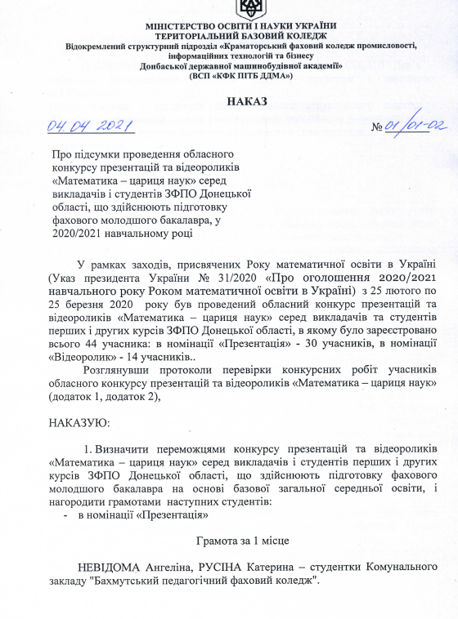

Грамота за 2 місце

ОЛІЙНИКОВА Варвара, КРАВЦОВА Вікторія, СІДАШ Дар’я – студентки Бахмутського фахового коледжу культури і мистецтва ім.І.Карабиця;
ТРУШ Марина – студентка Відокремленого структурного підрозділу «Слов’янський фаховий коледж Національного авіаційного університету»;
ЛОТАРЄВ Єгор – студент Бахмутського коледжу транспортної
інфраструктури.

Грамота за 3 місце

ВАРИБРУС Микита – студент Відокремленого структурного підрозділу «Краматорський фаховий коледж промисловості, інформаційних технологій та бізнесу Донбаської державної машинобудівної академії»;
ЄВСТРАТОВА Анастасія – студентка Слов’янського хіміко – механічного технікуму;
ГУРОВА Єлизавета, МОРГУН Катерина – студентки Донбаського державного коледжу технологій та управління;
БОНДАРЕНКО Олег – студент Бахмутського коледжу транспортної
інфраструктури;
ШПОРА Надія, ШПОРА Тетяна – студентки Бахмутського коледжу транспортної інфраструктури.

- в номінації «Відеоролик»
Грамота за 1 місце

КРОПОВИЙ Дмитро, УСПЕНСЬКИЙ Іван, ФАТОВ Ілля – студенти Відокремленого структурного підрозділу "Бахмутський індустріальний фаховий коледж Державного вищого навчального закладу "Донецький національний технічний університет"".

Грамота за 2 місце
ТОКАР Марія, САЛЬКОВ Олександр – студенти Слов’янського енергобудівного технікуму;
ІВЧЕНКОВА Аліна - студентка Краматорського коледжу Донецького національного університету економіки та торгівлі ім. Михайла Туган-Барановського;
ЗАГОРУЙКО Вероніка, ШИШАЦЬКА Олександра – студентки Бахмутського фахового коледжу культури і мистецтва ім.І.Карабиця.

Грамота за 3 місце

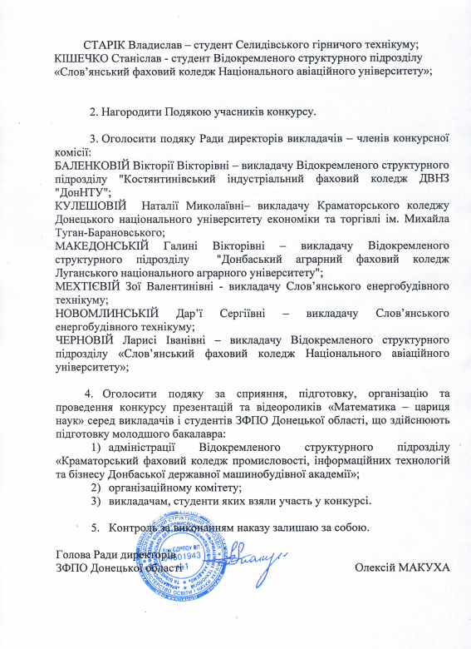

Додаток 1
до наказу голови Ради директорів
ЗФПО Донецької області
_________ № ______

МІНІСТЕРСТВО ОСВІТИ І НАУКИ УКРАЇНИ
ТЕРИТОРІАЛЬНИЙ БАЗОВИЙ КОЛЕДЖ
«Відокремлений структурний підрозділ
Донбаської державної машинобудівної академії

ПРОТОКОЛ
результатів перевірки робіт учасників
ІІ етапу Х Всеукраїнської олімпіади з математики серед студентів закладів вищої освіти Донецької області, що здійснюють підготовку молодшого спеціаліста, у 2018/2019 навчальному році

№  з/п | ПІБ  учасника | Назва ЗВО | ПІБ викладача, який готував переможця | Кількість балів | Місце
1 | 2 | 3 | 4 | 5 | 6
 | Машталер  Уляна  Романівна | Краматорський коледж технологій та дизайну | Сумець  Олена  Іванівна | 57 | І
 | Нікітіна  Аліна Станіславівна | Відокремлений структурний підрозділ Національного авіаційного університету Слов’янський коледж НАУ | Черскова  Олена  Вікторівна | 42 | ІІ
 | Біценко  Олеся  Олексіївна | Машинобудівний коледж Донбаської державної машинобудівної академії | Новікова  Наталія  Володимирівна | 40 | ІІ
 | Мартиненко Наталія Володимирівна | Слов’янський енергобудівний технікум | Новомлинська  Дар’я  Сергіївна | 36 | ІІІ
 | Дуднік  Микола Миколайович | Маріупольський механіко-металургійний коледж ДВНЗ «Приазовський державний технічний університет» | Баркова  Наталя  Олександрівна | 35 | ІІІ
 | Кузьменко  Іван  Олексійович | Маріупольський коледж ДВНЗ «Приазовський державний технічний університет» | Карбан  Наталія  Василівна | 30 | 4
 | Савенко  Микита Сергійович | Бахмутський коледж мистецтв ім. І. Карабиця | Леоненко  Людмила  Олександрівна | 30 | 4
 | Винник  Альона Миколаївна | Відокремлений підрозділ «Слов’янський коледж Луганського національного аграрного університету» | Кієнко  Ольга Анатоліївна | 29 | 5
1 | 2 | 3 | 4 | 5 | 6
 | Винокуров  Артем  Євгенович | ДВНЗ «Маріупольський будівельний коледж» | Чаушева  Тетяна Дмитрівна | 28,5 | 5
 | Фурсов  Руслан Максимович | Дружківський технікум Донбаської державної машинобудівної академії | Богоєва  Сніжана Василівна | 27 | 6
 | Мороз  Катерина Андріївна | Бахмутський індустріальний технікум Державного вищого навчального закладу «Донецький національний технічний університет» | Нестеренко Тетяна Миколаївна | 26,5 | 6
 | Сопельников Антон Максимович | Слов’янський хіміко-механічний технікум | Котлярова  Олена  Акопівна | 25,5 | 7
 | Осипов  Данило Олексійович | Бахмутський коледж транспортної інфраструктури | Добродум  Діна  Костянтинівна | 25,5 | 7
 | Дмитрієва  Анна  Василівна | Комунальний заклад «Покровський педагогічний коледж» | Браташ  Олена Володимирівна | 25 | 8
 | Логанов  Сергій  Олегович | Донбаський державний коледж технологій та управління (м. Торецьк) | Белендюк Наталія Миколаївна | 24 | 9
 | Ємець  Валерія Віталіївна | Селидівський гірничий технікум | Кулик  Сергій Миколаєвич | 24 | 9
 | Глухова Анастасія Євгенівна | Комунальний заклад «Костянтинівський медичний коледж» | Лобастова  Ірина  Вікторівна | 23 | 10
 | Курман Олександра Андріївна | Краматорський коледж Донецького національного університету економіки і торгівлі ім. М. Туган-Барановського | Шуригіна  Яніна  Георгіївна | 22,5 | 10
 | Холіч  Олег Миколайович | КЗ «Бахмутський медичний коледж» | Пузікова  Наталя Костянтинівн | 22 | 11
 | Пальоний Андрій Вікторович | Дружківський житлово-комунальний коледж Донбаської національної академії будівництва архітектури | Михайлова Олена Давидівна | 21,5 | 11
 | Дьячкова Ярослава Сергіївна | Костянтинівський індустріальний технікум ДВНЗ «Донецького національного технічного університету» | Леонова  Ірина Олександрівна | 21,5 | 11
 | Гуров  Владас Віталійович | Державний вищий навчальний заклад «Слов’янський коледж транспортної інфраструктури» | Філатов  Віталій Євгенович | 21 | 12
 | Разгонов  Максим Васильович | Донецьке вище училище олімпійського резерву  імені С. Бубки | Акопян  Самвел Акопович | 20,5 | 12
1 | 2 | 3 | 4 | 5 | 6
 | Школьний Олександр Михайлович | Великоанадольський лісовий коледж | Крива  Любов Володимирівна | 20 | 13
 | Мрихін  Максим Дмитрович | Відокремлений структурний підрозділ «Костянтинівський коледж Луганського національного аграрного університету» | Мірошніченко  Ганна  Іванівна | 20 | 13

Голова комісії з перевірки робіт Л.І. Чернова

